PHÒNG GDĐT THÀNH PHỐ BUÔN MA THUỘT
TRƯỜNG MẦM NON QUỐC TẾ

CHUYÊN ĐỀ: AN TOÀN GIAO THÔNG
Chủ đề: GIAO THÔNG
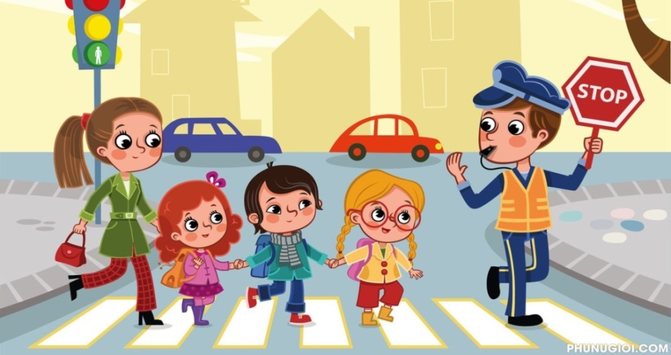

Đề tài: Chúng em với an toàn giao thông
Giáo viên: Trần Thị Nhung
Lứa tuổi: Lớp Lá (5-6 tuổi)
Thời gian: 40-45 phút
Ngày thực hiện: 26/1/2024

Năm học : 2023 – 2024

Giáo án: Ngày hội giao lưu
Chủ đề: Phương tiện và luật lệ an toàn giao thông
Đề tài: chúng em với an toàn giao thông
Lứa tuổi: Mẫu giáo lớn
Số lượng: 40 trẻ
Thời gian: 40-45 phút
Giáo viên: Trần Thị Nhung
Ngày dạy: 26.1.2024

I. MỤC ĐÍCH YÊU CẦU:
1. Kiến thức:
- Trẻ biết cách chơi, luật chơi thông qua hội thi “ Ai thông minh”.
- Rèn kỹ năng nhận biết các loại biển báo, luật giao thông.
- Trẻ biết một số quy định về luật giao thông đường bộ:
+ Đối với phương tiện giao thông đường bộ: Đi đúng phần đường, đi đúng chiều, đi bên phải. Đi theo chỉ dẫn của đèn tín hiệu giao thông, các biển báo và sự chỉ dẫn của cảnh sát giao thông.
+ Người tham gia giao thông: Phải đi trên vỉa hè phía bên phải theo chiều đi của mình, đi đúng làn đường,phần đường quy định.
- Trẻ nhận biết một số hành vi đúng sai khi tham gia giao thông .
2. Kỹ năng:
- Rèn kỹ năng chú ý ghi nhớ.
- Phát triển ngôn ngữ mạch lạc thông qua trả lời câu hỏi.
- Rèn kỹ năng giao lưu, phán đoán.
- Rèn kỹ năng tham gia chơi đúng cách, luật chơi.

3. Thái độ:
- Giáo dục trẻ chấp hành một số luật giao thông đơn giản, biết thực hiện một số quy định về luật giao thông phù hợp độ tuổi.
- Trẻ thoải mái, hứng thú tham gia vào các hoạt động
- Hợp tác, nhường nhịn khi chơi cùng các bạn.
II. CHUẨN BỊ:
- Địa điểm: Hội trường.
- đồ dùng của cô:
+ Bài giảng điện tử các hành vi đúng sai khi tham gia giao thông. “ Ai thông minh”.
- Đồ dùng của trẻ:
+ Mỗi trẻ một bộ thẻ các đáp án 1,2,3.
+ Bảng và bút viết.
+ Trang phục thi của trẻ.
II. TIẾN TRÌNH HOẠT ĐỘNG:
1.Hoạt động 1: ổn định gây hứng thú.
- Giới thiệu ngày hội giao lưu với chủ đề: “ Chúng em với an toàn giao thông”
- Văn nghệ chào mừng với tiết mục đồng diễn của các bạn thí sinh “ vui giao thông”

- Giới thiệu các đội chơi đến từ các lớp.
2.Hoạt động 2: “Ai thông minh”.
- Cách chơi: 5 đội ngồi trên thảm với số thứ tự từ 1 đến 40 mà BTC đã chuẩn bị. Mỗi bạn có các đáp án 1,2,3 thời gian suy nghĩ 5 giây. Trẻ trả lời lần lượt theo câu hỏi trắc nghiệm qua hình thức giơ đáp án đúng. Bạn nào trả lời sai sẽ tạm dừng phần thi của mình và chuyển ra ngoài vị trí để tiếp tục cổ vũ cho đội mình.
- Luật chơi: Trả lời các câu hỏi của BTC trong vòng 5 giây. Khi kết thúc gói câu hỏi đội nào còn nhiều thí sinh nhất trên sàn thi đấu thì đội đó là đội chiến thắng.

*Phần cứu trợ được thực hiện nếu gói câu hỏi do ban tổ chứcchưa hết số thí sinh rời sàn quá nữa thí sinh. Sẽ tổ chức cho giáo viên cứu trợ cho học sinh lớp mình. Giáo viên tham gia trò chơi đá bóng vào gone
Cách chơi: Mỗi lớp sẽ được đá bóng vào khung thành 5 lần. Mỗi lần bóng vào gone sẽ có 1 thí sinh được cứu vào sàn. Số thí sinh vào sàn mỗi lớp phụ thuộc vào giáo viên đá bóng vào gone
Luật chơi: Thực hiện theo thứ tự từng đội, bóng vào gone thì mới được tính kết quả.
Sau khi cứu trợ xong tất cả thí sinh sẽ quay lại sàn thi đấu và tìm ra được người chiến thắng.
- Tiếp theo phần thi thí sinh sẽ trả lời câu hỏi theo hình thức ghi đáp án vào bảng.
* Giáo dục trẻ : Các bạn nhỏ ơi, vừa rồi chúng ta đã trải qua phần thi “ ai thông minh”. Có thể nói, các bạn nhỏ trường mầm non Quốc Tế đã nắm được rất kỹ các kiến thức ATGT như là chấp hành một số luật giao thông đơn giản, biết thực hiện một số quy định về luật giao thông phù hợp độ tuổi. Hy vọng chúng ta luôn ghi nhớ thật lâu những kiến thức này nhé.
* Tuyên truyền: An toàn giao thông cho bé là niềm vui của gia đình và nhà trường.
3. Hoạt động 3: kết thúc.
Công bố kết quả, trao giải, kết thúc hội thi.

